3. Тема: Виды искусства
Искусство – отражение окружающей нас действительности в художественных образах (произведениях искусства).
Виды искусства
1) пространственные или пластические
изобразительное искусство (живопись, графика, скульптура), декоративно-прикладное искусство, архитектура, фотография.
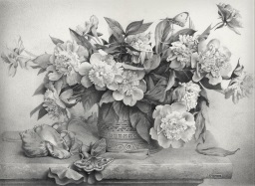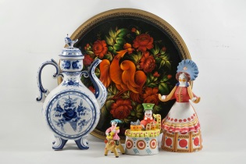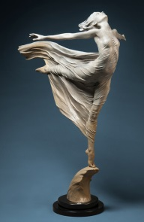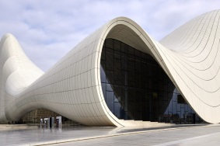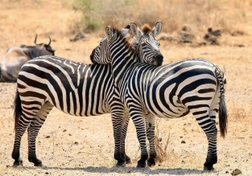
2) временные или динамические
музыка, литература.

3) пространственно-временные (синтетические или зрелищные)
хореография, театральное искусство, киноискусство, цирк, эстрада
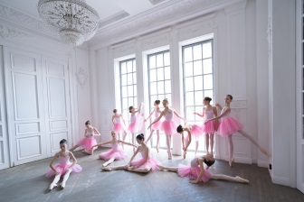

Живопись как вид изобразительного искусства
Живопись — это вид изобразительного искусства, представляющий собой способ запечатления окружающего мира красками на поверхности.
Основное выразительное средство живописи — цвет
Жанры живописи
Портрет — основная задача передать представление о внешнем облике человека, раскрыть внутренний мир человека, подчеркнуть его индивидуальность, психолого-эмоциональный образ.
Пейзаж — воспроизводит окружающий мир во всем многообразии его форм. Изображение морского пейзажа определяется термином маринизм.
Натюрморт — изображение предметов быта, орудий труда, цветов, фруктов. Помогает понять мировоззрение и уклад определенной эпохи.
Исторический жанр — рассказывает об исторически важных моментах жизни общества.
Мифологический жанр — картины написаны на сюжеты мифов, сказочные и былинные темы.
Бытовой жанр — отражает повседневную жизнь людей, нравы, обычаи, традиции
Иконопись (в переводе с греческого «молитвенный образ») — основная цель направить человека на путь преображения.
Анимализм — изображение животного, как главного героя художественного произведения.
Батальный жанр — сцены морских и сухопутных сражений.
Виды живописи
монументальная —неразрывно связана с архитектурой. Монументальной росписью украшаются потолки, стены зданий.
станковую (от слова «станок») — полотно которое создается на мольберте.

Графика
— это разновидность изобразительного искусства, где изображение создаётся преимущественно с помощью точек, линий, штриховки и пятен.
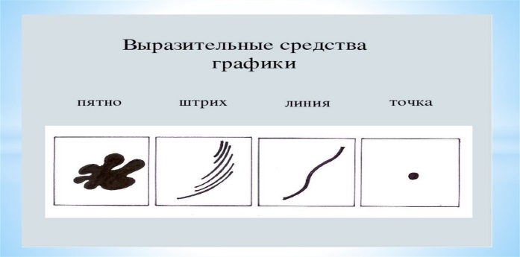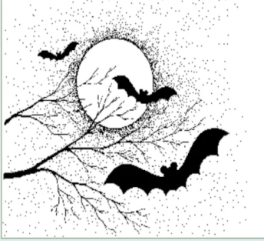
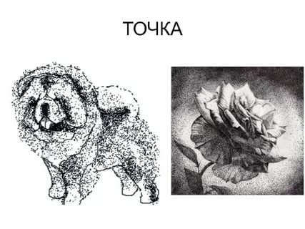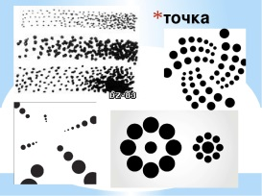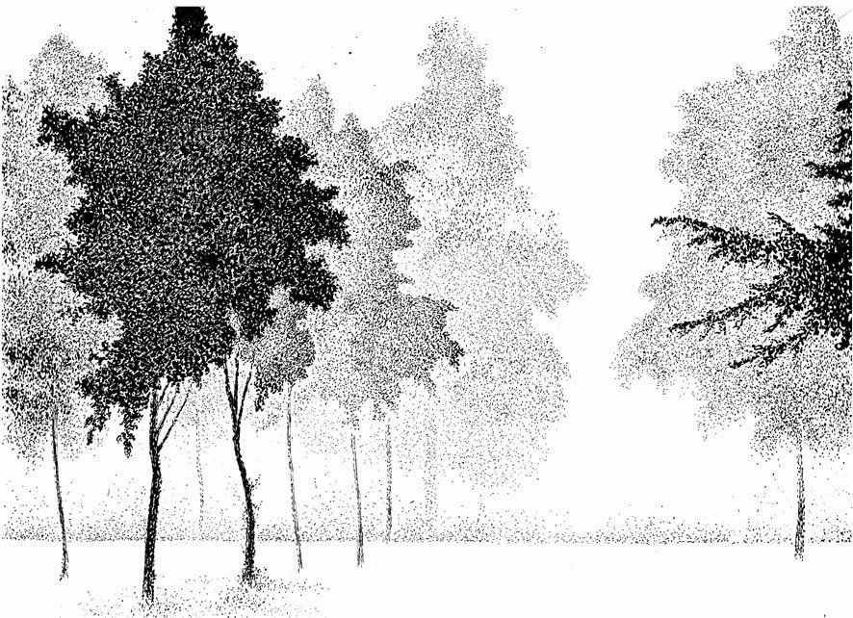
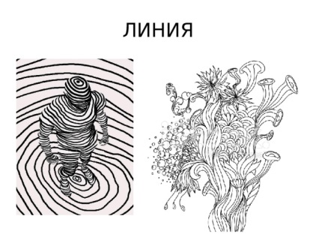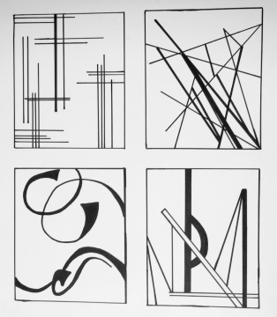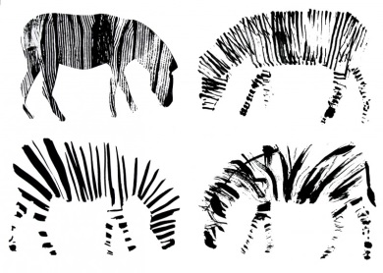
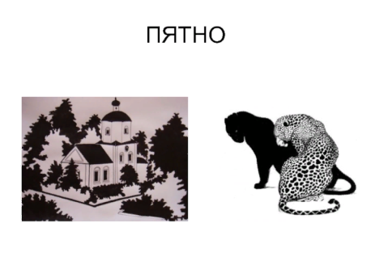

Скульптура
(от латинского sculpo — «вырезаю», «высекаю») — это вид изобразительного пространственного (пластического) искусства, в котором художник создает объемное произведение из твердых материалов. В процессе работы мастер либо высекает (удаляет) лишние слои из исходного цельного блока, либо наращивает на каркас пластический материал (лепит скульптуру). Существует также третий способ получения изваяния — отливка, при котором в заранее подготовленную форму художник заливает расплавленный материал. Главными объектами изображения в этом виде искусства традиционно являются люди и животные. По назначению скульптуру разделяют на 3 основных разновидности. Монументальная. Является частью архитектурной среды, характеризуется большими размерами, обычно представлена в виде памятников или монументальных сооружений.
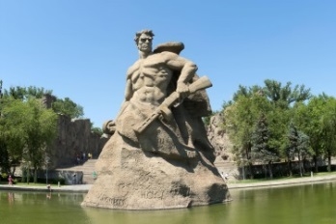
Монументально-декоративная. К ней относятся всевозможные элементы рельефных художественных украшений зданий, сооружений, мостов (атланты, кариатиды, фризы и т.д.), а также установленные в садах и парках скульптурные композиции.
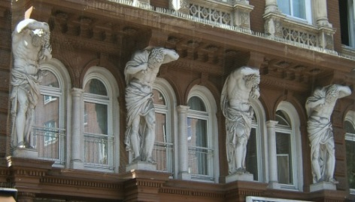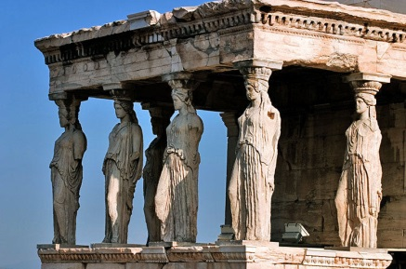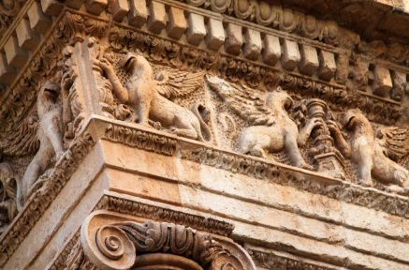
Атланты Кариатиды Фризы

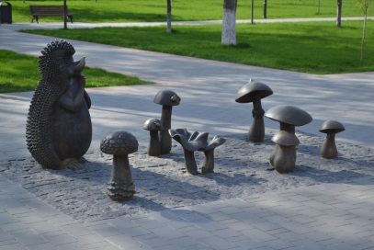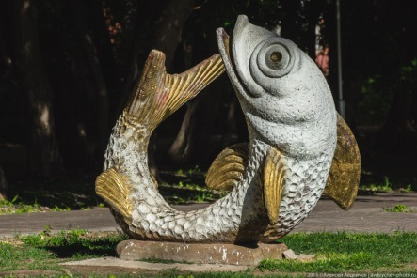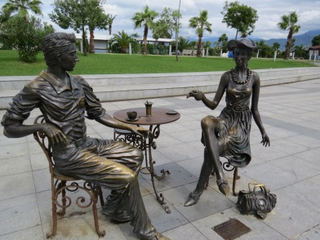
Станковая. Предназначена для обзора с близкого расстояния, обычно размещается внутри помещений, служит важной частью оформления интерьера.
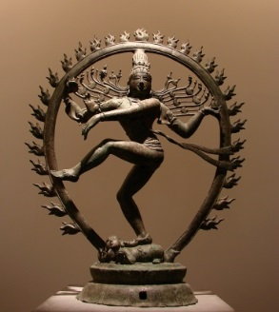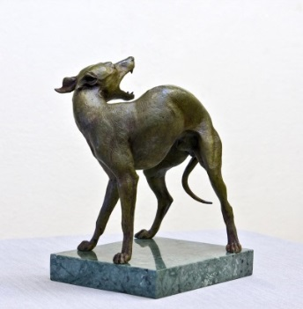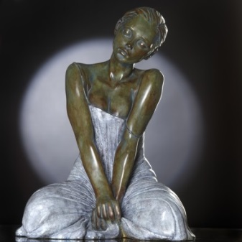
По форме различают круглую и рельефную скульптуру. Круглые скульптурные композиции предназначены для визуального осмотра с разных сторон. Рельефные изображения частично выступают над плоским фоном или погружены в него.
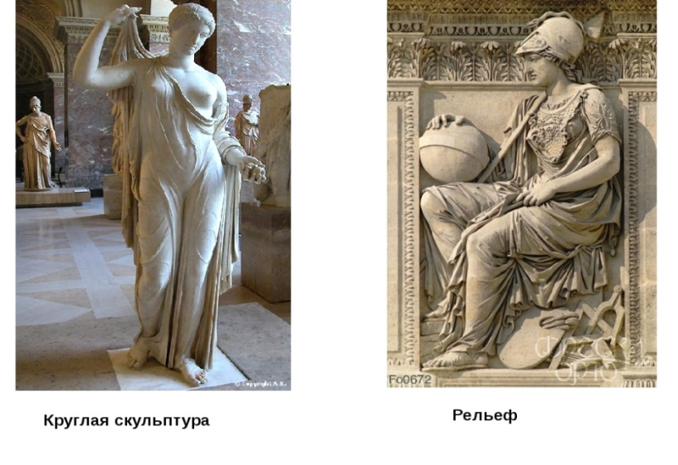
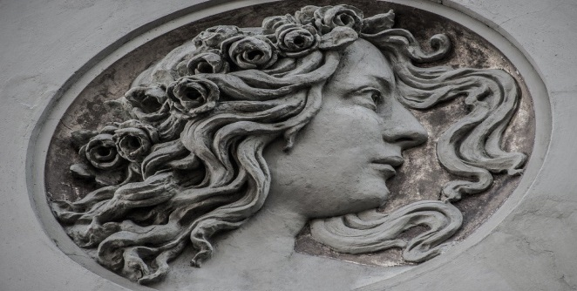
Традиционными материалами для изготовления скульптур считаются: натуральный камень (песчаник, вулканический туф, гранит и мрамор); металлы и сплавы (бронза, медь, цинк, сталь); гипс; дерево

Архитектура—это древнее искусство проектирования и строительства разнообразных зданий и сооружений. «Архитектура» возникла из двух древнегреческих слов: «архи» (старший) и «тект» (строить) – «архитектон» (старший строитель). Римляне переделали его в «архитектор», а разные здания и сооружения, возведенные архитекторами, стали называть архитектурой. Архитектура в русском языке имеет альтернативное название — «зодчество». Этот термин обычно используется для обозначения старинных объектов, построенных мастерами из камня или дерева.
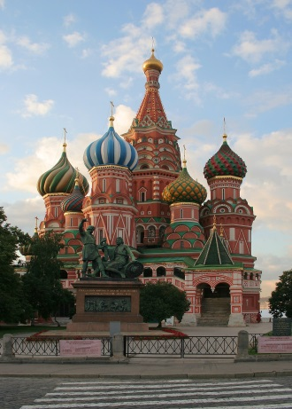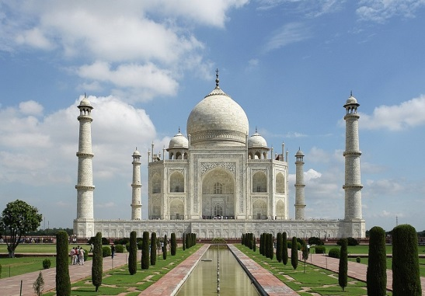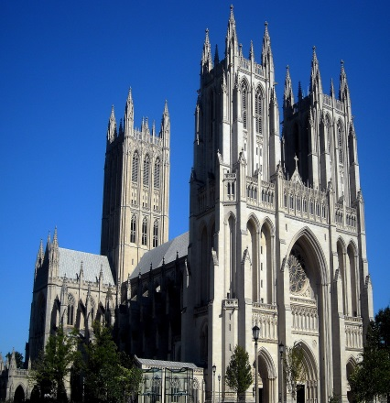
Построенные объекты не только должны соответствовать прямому назначению и приносить пользу человеку. К зданиям и сооружениям также предъявляются многочисленные технические и эстетические требования. Они должны быть прочными, долговечными и иметь красивый внешний вид. Архитектура как вид искусства относится к изобразительному искусству и стоит в одном ряду с живописью, скульптурой и т. д. Но при этом, в отличии от живописи и скульптуры, архитектура является функциональной и необходимой. Архитектура как вид искусства лежит на стыке искусства и науки. Невозможно стать архитектором, не зная физики, химии и математики (особенно геометрии), но при этом необходимо также обладать и эстетическим чутьем, умением видеть, чувствовать, понимать и создавать красоту, умением схватывать прекрасное в окружающих предметах и явлениях.
Ландшафтная архитектура – раздел архитектуры, посвящѐнный организации садов, парков и других сред, в которых материалом является ландшафт и естественная растительность.
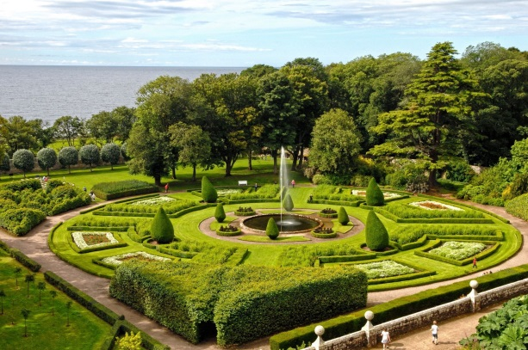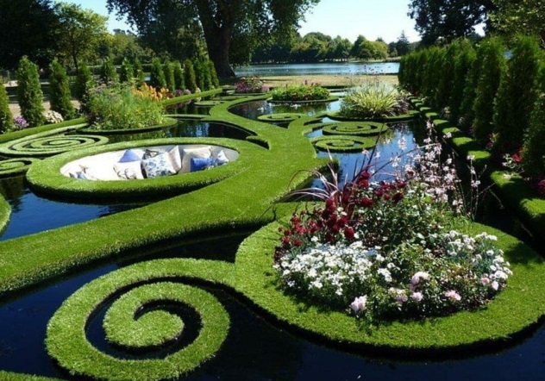
Дизайн интерьеров – раздел архитектуры, связанный с оформлением интерьера зданий, то есть непосредственно среды обитания человека.
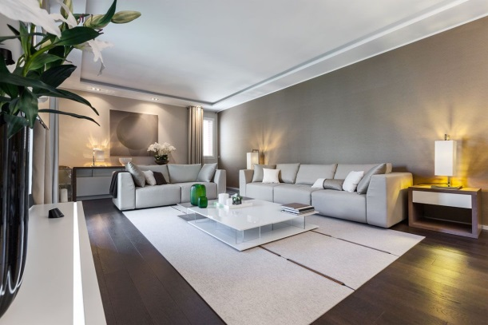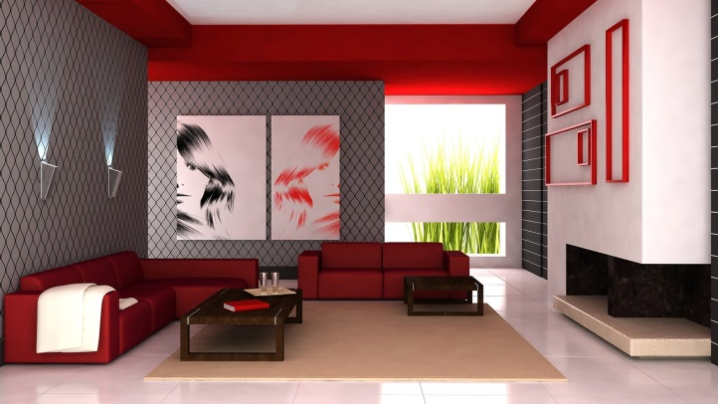

ТИПЫ АРХИТЕКТУРЫ:
Жилая (здания с помещениями, предназначенными для проживания людей: дома, загородные виллы, дворцы и др.);
Промышленная (заводы, фабрики, ГЭС, плотины, телевизионные башни, акведуки, мосты и т.д.);
Мемориальная (триумфальные арки);
Общественная (театры, музеи, крытые рынки, стадионы, больницы, магазины, вокзалы, административные здания и т.д.);
Храмовая (храмы, соборы, монастыри, церкви, мечети, синагоги и т.д.);
Декоративная (садово-парковая: беседки, павильоны, фонтаны и др.).

